作成：東京学芸大学ヒューマンライブラリー2019実行委員会（代表：岡 智之）
2019年12月8日開催
第4回 東京学芸大学 ヒューマンライブラリー 報告書

目次
開催案内 2
企画概要 3
チラシ 4
当日プログラム 6
ブックリスト 9
利用登録書 12
当日写真 13
当日までの活動 15
来場者と内訳 15
読者アンケート 16
「本」アンケート 21
第4回ヒューマンライブラリー実行委員会 反省会議 22
読者の感想文 24
スタッフの感想文 28
終わりに 33

開催案内
第4回東京学芸大学ヒューマンライブラリー

ヒューマンライブラリー（人間の図書館）とは

ヒューマンライブラリーは、お互い異なる文化的背景や身体、考え方を持った人々を生きた「本」として迎え、「読者」との対話・交流を通じて、多様な生き方を認め合う、多様性に対して開かれた社会の実現を目指す試みです。2000年にデンマークで始まり、欧州を中心に北米、オーストラリアなど世界各国で行われています。日本では、2008年以来、駒澤大学、明治大学などの大学や様々な団体、個人により全国で行われ、東京学芸大学でも、2016年以来、3回ヒューマンライブラリーを開催しました。2017年には日本ヒューマンライブラリー学会が創立され、2018年に25名の実践者を著者とした包括的な著作も出版されました（下記参照）。ヒューマンライブラリーで「本」になってくださる方は、現在交渉中ですが、在日外国人、セクシュアルマイノリティ、障がい者、教育支援者など多種多様な方々を予定しています。なお、ヒューマンライブラリー開催理念から、本イベントはすべて非営利目的のボランティア活動です。「本」として、スタッフ（「司書」）として、また後援・協賛者として、本年もヒューマンライブラリーへのご協力をなにとぞお願い申し上げます。
参考文献：坪井健、横田雅弘、工藤和宏編著『ヒューマンライブラリー：多様性を育む「人を貸し出す図書館」の実践と研究』明石書店、2018
記
- 開催日時：2019年12月8日（日）12時半から17時半まで（12時受付開始）
● 開催場所：東京学芸大学（東京都小金井市貫井北町４－１－１）（N棟3階教室）
- 主催団体： 東京学芸大学ヒューマンライブラリー2019実行委員会（代表：岡 智之）
協賛金寄付のお願い
本企画はすべてボランティアによって行われ、運営費を協賛金寄付によってまかないます。皆様方におかれましては、本イベント開催の意義にご理解いただき、協賛金寄付にご協力いただければ幸いです。なお、協賛団体・個人名等は、当日配布のプログラムに記載し、後日、開催成果報告をさせていただきます。よろしくお願い申し上げます。
記
寄付金額： 団体の場合（1口1万円） 個人の場合（1口2千円）
寄付いただきましたら、受領証をお渡しします。

企画概要
企画概要
１．企画理念・目的
・生きている「本」と読者との対話を通して、多様な生き方を認め合う、多様性に開かれた社会の実現を目指す。
・差別や偏見のある社会に対して問題意識を持ち、すべての人が平和に暮らし、お互いを尊重しあえる社会の実現を目指す。
・将来、教員、教育支援者になる学生が、マイノリティや多様性を学ぶ場として位置づける。
・大学構成員、地域住民と「本」となるマイノリティなどの方を結び付ける試みとして開催する。
２．企画内容
在日外国人、セクシュアルマイノリティ、障がい者や教育支援者などに「本」として来ていただき、彼らの話を聞きたい方と引き合わせて、個人的体験などについて、約30分単位で数回語っていただく対話のコーナー（1人につき１～５人の聞き手）を作ります。講演などと違い、面と向かって自由に対話ができることがヒューマンライブラリーの特徴です。
３．本イベントの主たる対象者
東京学芸大学の教職員、学生、そして地域住民をはじめ、基本的に、本イベントの趣旨にご賛同いただける方なら、誰でも参加できます。
４．「本」としての協力予定者
現在、候補者をあげて、交渉の最中ですが、最終的に15～20名程度の協力者を確保する予定です。
５．開催費用
準備過程での費用は、スタッフのボランティア活動によります。「本」としての参加協力者も、基本的にはボランティア参加を条件とします。ただし、当日の昼食と交通費（程度の謝金）は主催者が用意します。終了後、「本」、「読者」、スタッフによる交流会を開催します。
６．開催費用の収集方法
協賛団体の協賛金・個人の寄付。
７．注意事項
ヒューマンライブラリー開催の理念により、特定団体の宣伝や営利目的で開催することはできません。従って、本イベントも営利目的や宣伝目的での参加はご遠慮願います。
８．連絡先 ：東京学芸大学留学生センター 岡 智之研究室（N棟２F）
〒184-8501 東京都小金井市貫井北町４－１－１
Tel&Fax. 042-329-7235 e-mail: okatom@u-gakugei.ac.jp

チラシ

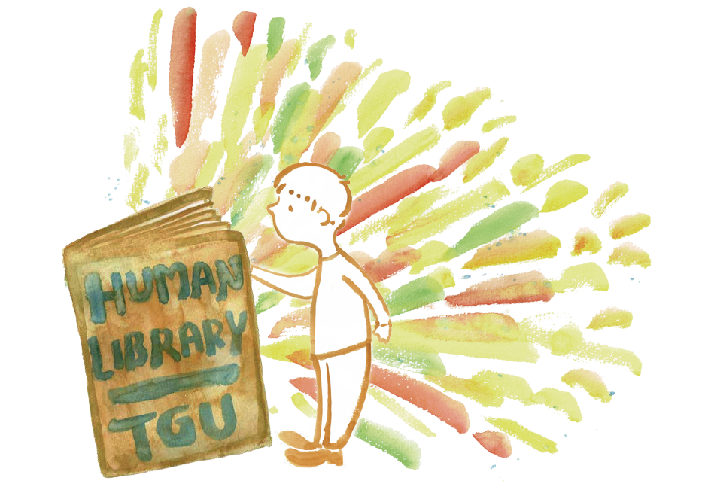
第4回 東京学芸大学

ヒューマンライブラリー

  - 一期一会の「」とう
ヒューマンライブラリーは、在日外国人、障がい者、セクシュアルマイノリティ、教育支援者など、生きている「本」と「読者」との対話を通して、多様な生き方を認め合う、多様性に開かれた社会の実現を目指すイベントです。「一生に一度しか出会えない「本」との対話をどうぞ」というコンセプトのもと、「一期一会の「本」と会う」を本年のタイトルとしました。是非お気軽にお読みにいらしてください。（「本」のタイトル、あらすじは、Facebook ページ「東京学芸大学ヒューマンライブラリー」で公開中です。）
12月８日（日）12:30～17:30(受付12時開始)
会場：東京学芸大学 N棟3階教室（受付：N304）
主催：東京学芸大学ヒューマンライブラリー2019実行委員会（代表：岡 智之）
後援：小金井市教育委員会・社会福祉協議会、国分寺市教育委員会・社会福祉協議会、小平市教育委員会・社会福祉協議会、日本ヒューマンライブラリー学会
協賛：東京学芸大学教職員組合
問い合わせ先：東京学芸大学留学生センター 岡 智之研究室（N棟２F）
第3回 東京学芸大学ヒューマンライブラリー開催スケジュール
日時・場所：2019年12月8日（日）12時受付開始（N棟3F）
対話時間：12:45から30分ごとに、15分休憩、全5回
全体交流会：16:30-17:30

- 「本」のタイトル一覧（予定） （下記の方々と1回30分、対話できます）
作者名 | カテゴリー | タイトル
長谷川留理華 | ロヒンギャ | 迫害にもいじめにも負けないから今ママになれた
アミール | ムスリム留学生 | イスラム教・ムスリムとは何か
寺田留架 | セクシャルマイノリティ・クリスチャン | セクシャリティは架け橋～僕の性と信仰のはなし～
畑野とまと | LGBTIQ+ | プライドと言う言葉を使います
Hillary | ＬＧＢＴ | ［身体性は男性、性自認は女性のトランスジェンダー］+［レズビアン］
山口 通 | 視覚障害 | 中途失明―――コミュニケーションは光
武井 誠 | 手話、CODA、ハーフ | CODAって知ってる？～ろう者と聴者の狭間で～
小山祐介（コヤ） | 鬱（うつ） | どんな生き方もあっていい～うつで悪いか～
ふーちゃん | 元教員,サードプレイス,学校外の教育支援 | 元教員が語る、学校とサードプレイスそれぞれの魅力
こばやし たくや | 児童発達支援 | 学校/園を外から支える
＊詳しいあらすじは、Facebook ページ「東京学芸大学ヒューマンライブラリー」で公開中です。
- 協賛金寄付のお願い：本イベントの開催意義にご理解いただき、協賛金寄付にご協力お願いいたします。（個人一口：2000円、団体一口：10000円）

当日プログラム
第4回 東京学芸大学 ヒューマンライブラリー
～一期一会の「本（ヒト）」と会う～
プログラム

日時：2019年12月8日（日）12時半～17時半（12時受付開始）
場所：東京学芸大学 N棟3階教室（受付：N304）

ごあいさつ

本日は、「東京学芸大学ヒューマンライブラリー」にお越しいただきありがとうございます。
ヒューマンライブラリーは、2000年デンマークで開催されて以来、現在までに70ヵ国以上で開催され、わが国でも全国的に行われている多様性理解のイベントになっています。第４回は、「一期一会の「本」(ヒト)と会う」をテーマに、10冊の「本」の方を迎えて、開催することになりました。本日は、「生きた本」との対話を心ゆくまでお楽しみください。
主催者一同

主催： 東京学芸大学ヒューマンライブラリー2019実行委員会（代表：岡 智之）
後援： 小金井市教育委員会・社会福祉協議会、国分寺市教育委員会・社会福祉協議会、小平市教育委員会・社会福祉協議会、日本ヒューマンライブラリー学会
協賛： 東京学芸大学教職員組合
お問い合わせ先： 東京学芸大学留学生センター 岡 智之（〒184-8501 東京都小金井市貫井北町4-1-1）
電話＆Fax: 042-329-7235 / e-mail: okatom@u-gakugei.ac.jp
スタッフ：山田茉由子、塚田昭子、池田薫、中村優希、安井由美、近藤聖子、張雨涵、吉田真琴

★ 当日カンパも受け付けております。よろしくお願いいたします。

ご利用手順
1.裏面の「利用上のお願い」をお読みいただき、ご同意いただける場合、「利用登録書」に必要事項を記入いただきます。
2. 次に、ブックリストとタイムスケジュールを参照の上、本日借りたい「本」の番号・名前と時間帯を記載し、貸し出しカウンターにお渡しください。「予約票」をお渡しします。
3. 予約された時間帯の5分前までに、対話の部屋のコーナーの指定の机（「本」の名前が表示されています）までお越しください。
4. 対話の時間は、30分です。終了5分前にタイムキーパーが連絡いたします。終了時間が来ましたら、それ以上質問などなさらずに、すみやかに終了ください。終了後、「本」の方へのメッセージをお書きになり、直接「本」の方にお渡しください。
5. 対話以外の時間は、N304の読者コーナーにておくつろぎください。
6. 16時30分からN313で、本の方・読者の方・スタッフの交流会を行います。よろしければご参加ください。

利用上のお願い
- 「本」の方を傷つけるような言動をしないでください。「本」「読者」「スタッフ」に対する迷惑行為が見られた場合、退場していただく場合があります。
- 主催者並びに「本」及び同席者に無断で、写真撮影や録画、録音はしないでください。
- 「本」の方の個人情報を許可なく、ネットや印刷物にして公開しないでください。
- 「本」の方の身体的・精神的都合で閲覧中に貸し出し中止になることもあります。
5．スタッフ及びメディアが写真撮影や取材に伺うことがあります。写真に映ることや取材を避けたいという方は受付（又はその場）でお申し出ください。

ヒューマンライブラリー2019 タイムスケジュール
教室/机番号 | 作者名 | 第1回  12:45-  13:15 | 第2回  13:30-  14:00 | 第3回  14:15-  14:45 | 第4回  15:00-  15:30 | 第5回  15:45-  16:15 | 交流会  16:30-  17:30
多目的室② | アミール | 〇 | 〇 | ― | 〇 | 〇 | 〇
情報演習室③ | 武井 誠 | 〇 | 〇 | 〇 | ― | 〇 | 〇
図書室④ | 寺田留架 | 〇 | 〇 | ― | 〇 | 〇 | 〇
N312⑤ | Hillary | 〇 | 〇 | 〇 | 〇 | ― | 〇
N313① | 長谷川留理華 | 〇 | 〇 | 〇 | ― | 〇 | ―
N313⑥ | 畑野とまと | 〇 | 〇 | 〇 | 〇 | ― | 〇
N313⑦ | 山口通 | 〇 | ― | 〇 | 〇 | 〇 | 〇
N301⑧ | こばやしたくや | 〇 | ― | 〇 | 〇 | 〇 | 〇
N301⑨ | 小山祐介（コヤ） | 〇 | 〇 | ― | 〇 | 〇 | 〇
N301⑩ | ふ～ちゃん | 〇 | 〇 | 〇 | ― | 〇 | 〇
＊長谷川留理華さんは、当日インフルエンザのため、欠席されました。
- 会場配置図 (N棟３階)
読者控え室
N304
貸し出し
カウンター
階段
階段
エレベーター
②多目的室
N313
⑦ ①

⑥
⑤N312
④図書室sツ
③情報演習室
トイレ

受付

N310/311本・スタッフ控え室

N301 ⑧
⑨ ⑩

ブックリスト
作者名 | カテゴリー | タイトル | あらすじ
①  長谷川留理華  N313 | ロヒンギャ | 迫害にもいじめにも負けないから今ママになれた | 私はミャンマーのアラカン州（ラカイン州）で生まれたロヒンギャ民族で、3歳までアラカン州に暮らしていました。父はアラカン州の公立学校で高校教師を務めていました。1988年、ミャンマー全国で暴動が起き、たくさんのロヒンギャ民族が拘束されたり、殺害されたりしました。その後、私が暮らす村にも、軍が父を探しに来ました。ロヒンギャの教師はほとんど拘束されました。父は国内で身を隠すのは限界があると考え、日本へ行きました。その後の人生について。
②  アミール  多目的室 | ムスリム留学生 | イスラム教・ムスリムとは何か | 私はインドネシアから来た大学の研究生で、イスラム教徒である。「イスラム教・ムスリムをどう思うか」と聞かれたら、日本の方の多くは「中東、怖い・厳しい宗教、テロ」などを思い浮かべるだろう。このような偏見を作り出す原因は何かと訊かれると、多くのムスリムがメディアを責める。しかし私は、このような偏見を生み出すのは人間の本能だと思う。人間は未知のものを警戒する傾向にあり、そういったものから距離を置こうとするのだと私は考える。在日ムスリムとして、偏ったイスラム教観とどう向き合うか・解決する方法はあるのかについて、ぜひお話しさせて頂きたい。
⑥  畑野とまと  N313 | LGBTIQ+ | プライドと言う言葉を使います | LGBTという言葉がメディアなどでも頻繁に使われるようになってきた昨今。日本全国で「プライド」という名前を付けたパレードやイベントが行われるようになりました。また、来年のオリンピックに向けて、LGBT関連施設「プライドハウス東京」なるものも開設。そのプライドとは何のことを話しているのか、なぜ私たちはプライドという言葉を使っているのかお話します。
④  寺田留架  図書室 | セクシャルマイノリティ・クリスチャン | セクシャリティは架け橋 ～僕の性と信仰のはなし～ | 「神様、どうして僕をこんなふうに創ったの？」  不満と泣き言をぶつけ続けた相手が、自分の存在を全肯定してくれていると心から感じられたあの時から、僕の人生は変わり始めた。  いつも人間関係の障壁だったセクシャリティは、むしろそれをつなぐ架け橋となる。
⑤Hillary  N312 | 「ＬＧＢＴ」 | ［身体性は男性、性自認は女性のトランスジェンダー］+［レズビアン］ | 「身体性が男性で、恋愛・性愛の対象が女性」という、傍目からはごく普通の男性にしか見えない、結婚もできるし、子作りもできる私。しかし実生活では、レズビアンのトランスジェンダー（身体性は男性、性自認は女性、恋愛・性愛の対象は女性）といった複数のマイノリティ性を持つ人々の存在が世間ではあまりよく知られていないために、その稀有な生き辛さ感を気軽に相談できる相手がほとんどおらず、一人で思い悩むことも多くあります。そんな私の日常をつづった物語です。」
⑦山口 通  N313 | 全盲の元高校教員 | 中途失明―――コミュニケーションは光 | ① 失明→職場同僚の力、リハビリテーションの力、家族の力、音訳ボランティアの力→職場復帰へ  ② 障害という言葉から、そろそろ卒業しませんか。
③  武井誠  情報演習室 | 手話、CODA、ハーフ | CODAって知ってる？～ろう者と聴者の狭間で～ | 両親ともろう者の元に生まれた聴者である私。聞こえない世界と聞こえる世界を行ったり来たりしつつ、ついでに母親がアメリカ人で日本文化とアメリカ文化の間を行ったり来たり。ろう者や手話が大嫌いだったはずなのに、気が付いたら手話でご飯を食べていました。そんな半生をろう文化・聴文化・日本文化・アメリカ文化4つの視点からお話しします。
⑧  小山祐介(コヤ)  N301 | 鬱（うつ） | どんな生き方もあっていい～うつで悪いか～ | 大学卒業後、システムエンジニアとして勤務、残業100時間以上の超過労働や上司のパワハラから24歳で鬱を経験、10回以上転職した後、現在はメンタルヘルスケア関係の事業立ち上げや防災を代表として地域貢献活動などに携わっています(^^)  イベントや便器アート、リアルドラえもん、変なおじさんなど、#ユーモア と #エンタメ を大切に活動しています。#フリー素材 なので何でもお気軽にご質問ください♪
⑨  ふーちゃん  N301 | 元教員,サードプレイス,学校外の教育支援 | 元教員が語る、学校とサードプレイスそれぞれの魅力 | 2016年度に東京学芸のB類国語科を卒業し、2年間さいたまの公立中学校で教員として働きました。今年の4月から、認定NPO法人カタリバの職員として、新たな生活を始めています。  学校教育と学校外の教育の両方に携わった視点から、それぞれの良さや難しさ、ユースワークやサードプレイスの役割などをお話ししたいと思っています。私の働く、“中高生の秘密基地b-lab”の様子についてもお伝えします。
⑩  こばやし  たくや  N301 | 児童発達支援 | 学校/園を外から支える | 教員志望で学芸大に入学し、今は「児童発達支援」の仕事をしています。発達に凸凹のあるお子さんが自分らしく生きるための支援を、毎日試行錯誤しながら行っています。  どんな仕事なのか、日々どんなことが現場で起こるのか、この仕事に就くにはどうしたらいいのか、などなど、当日お会いした方とのやり取りの中で最適な話題提供ができたらと思っています。学芸大の卒業生でもあるので、その視点でもお話しできることがあればぜひ！

利用登録書
京学芸大学ヒューマンライブラリー2019
2019年12月8日
利用登録書

利用登録書は、「生きている本」に気持ちよく話していただくために、読者の方全員に記入をお願いしております。プログラムの「利用上のお願い」をお読みいただき、同意いただけましたら、下記に必要事項の記入をお願いいたしております。（＊のアンケート事項は回答は自由ですが、できる限りお願いします。）記入いただけましたら、本日借りたい「本」を選んで、下に記載し、貸し出しカウンターにご提出ください。「予約票」をお渡しします。ご記入いただきました利用登録書の個人情報は、本イベントの登録とその後の報告書作成・案内送付の目的以外には使用いたしません。よろしくご協力お願いいたします。

氏名（ふりがな）：
ご職業（ご所属）等：
東京学芸大学の方：学生（専攻・学年 ）教職員（ ）
東京学芸大学以外の方：学生（学校名 ）、
教員・会社員・自営業・その他（ ）
ご住所：〒

連絡先（ファイルが添付できるe-mailアドレス。報告書や次回開催のお知らせを送ります）：

＊本日、このイベントをどのようにお知りになりましたか。（下記から〇をおつけください）
大学内のポスター・チラシ、学内ポータルのお知らせ、友人・知人・先生からの紹介、
主催者のWeb情報（ニュースレター、メール、facebookなど）、主催者以外のWeb情報、
学外のチラシ・ポスター（場所： ）
その他（ ）
＊本日、このイベントに参加しようと思った動機や期待は何ですか。

ご協力ありがとうございました！

本日借りたい「本」のお名前をお書きください。
第1回 12:45-13:15（ ）、第2回 13:30-14:00（ ）
第3回 14:15-14:45（ ）、第4回 15:00-15:30（ ）
第5回 15:45-16:15（ ）全体交流会 16:30-17:30 （参加・不参加）

当日写真
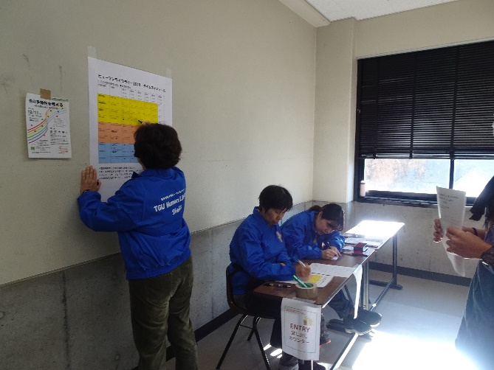
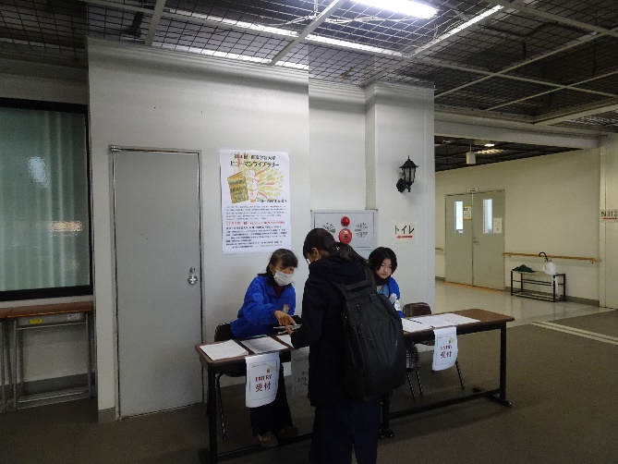
受付（N棟３F） 受付カウンター（N304）
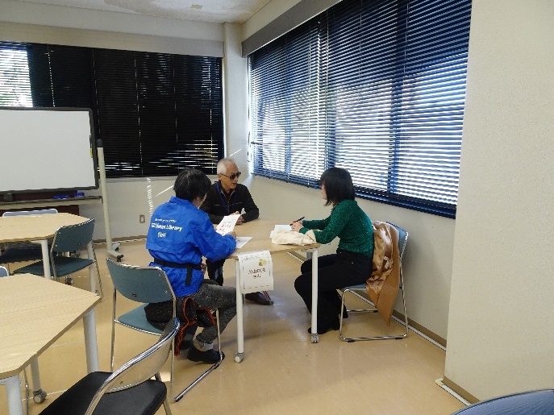
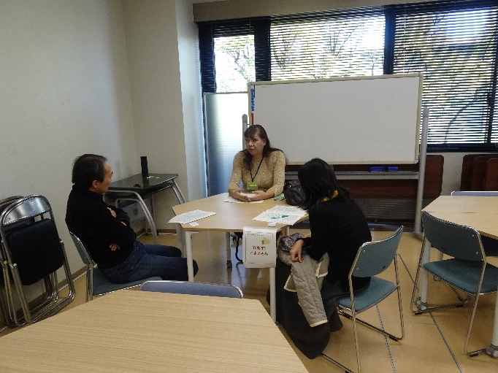
山口通さん（N313） 畑野とまとさん（N313）
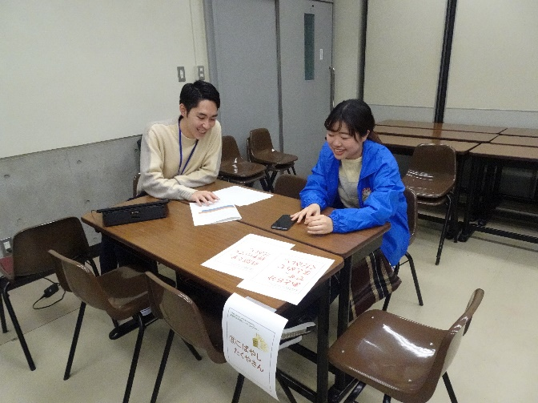
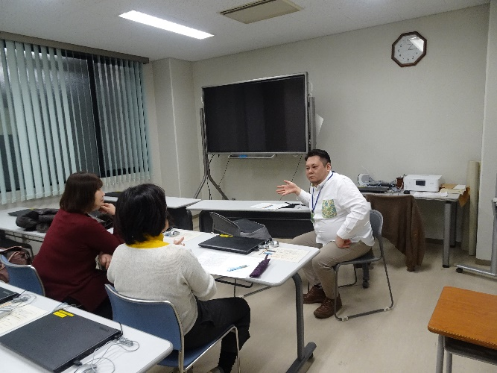
武井誠さん（情報演習室） こばやしたくやさん（N301）

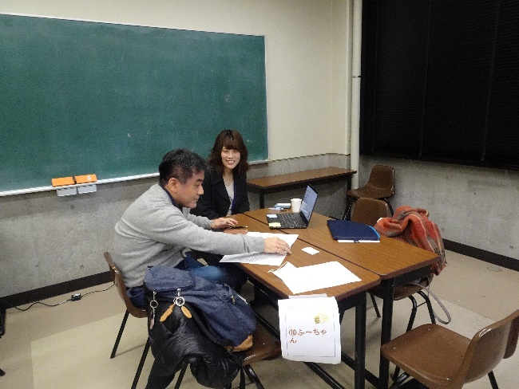
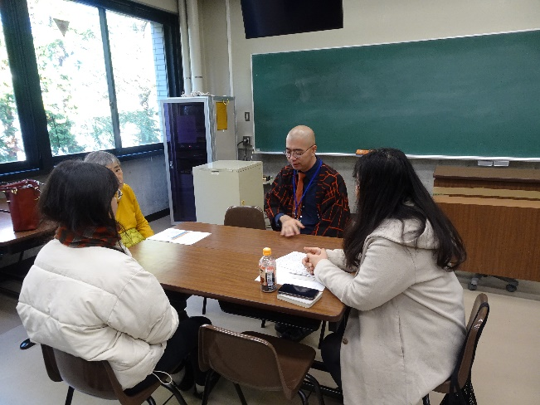
ふ～ちゃん（N301） コヤさん（N301）
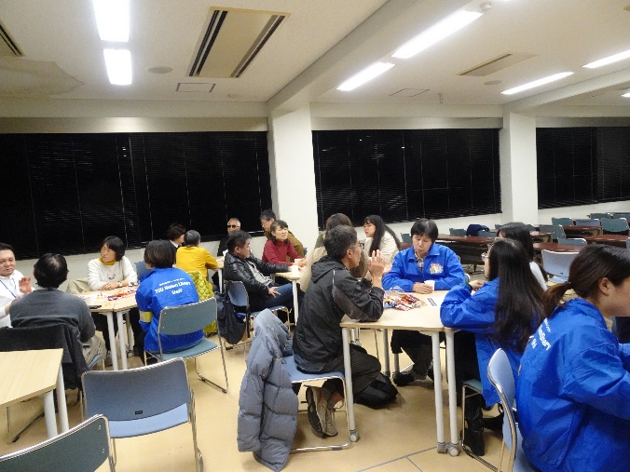
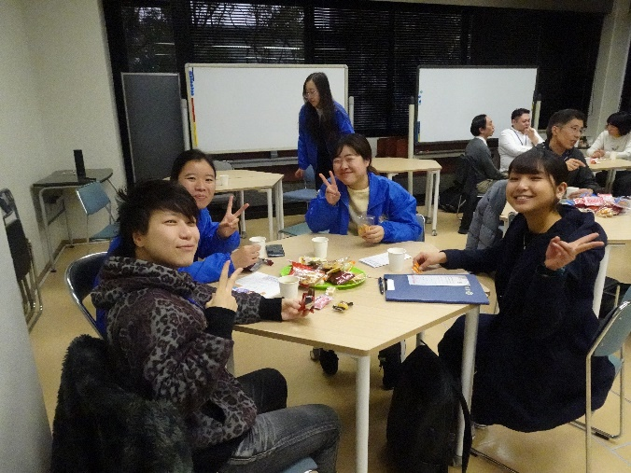
寺田留架さん（N313） 全体交流会（N313）
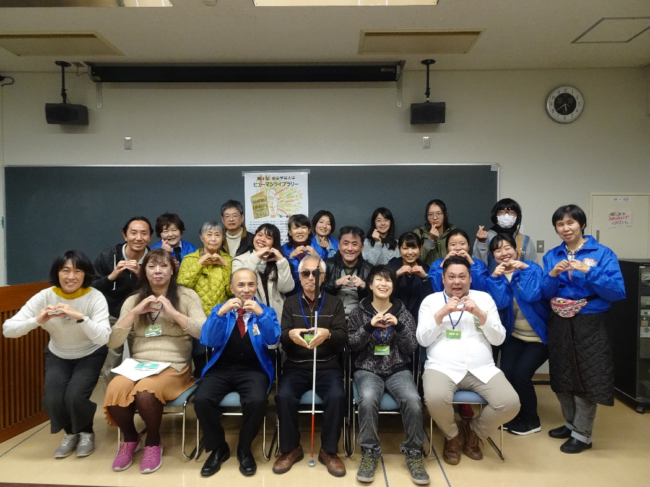
全体記念撮影

当日までの活動
5/18（土）国際交流合宿（御殿場）で、11冊の「本」でヒューマンライブラリー
7/31（水）昼休み 実行委員会立ち上げ準備会
8~9月 「本」の決定、うちあわせ、後援、協賛申請
8/3（土）日本ヒューマンライブラリー学会主催 第1回 ヒューマンライブラリー研修会（入門編）「初めてのヒューマンライブラリー―開催の仕方と留意点―」（筑波大学文京キャンパス）
10/20（日）日本ヒューマンライブラリー学会 第3回大会（東京学芸大学むさしの第2ホール）
10/30（水）昼 第1回 ヒューマンライブラリー実行委員会
11/10（日）「生きている図書館 第15章」（川口キュポラ）に参加
12/6（金）昼・3限 ヒューマンライブラリー直前打ち合わせ、準備
12/8（日） 第4回 東京学芸大学ヒューマンライブラリー開催

・当日の進行
・10時半 スタッフ集合、会場準備（張り紙、受付準備、会場机配置など）、案内板設置
受付シュミレーション
- 11時正門前 弁当受け取り（張 ）
- 11時 学芸大正門前バス停に山口通さん出迎え（中村）
- 11時半…「本」集合打ち合わせ(N301)、空いた時間に弁当各自食べる。
- 外案内…正門前、N棟前（11:50-12:30）（吉田、張）
・12時…受付開始 利用登録書カウンター（3 ）、貸し出しカウンター（2 ）
・12:45以降…受付、タイムキーパーと部屋巡回（各部屋）、山口介助(N313の担当)
・16:15- 会場片付け、交流会準備N313（全員）―9のテーブル作る、「本」と担当スタッフが座る
17:30-最終片付け（全員） 18時までに解散

来場者と内訳
参加者 総計40名 読者22、本９、スタッフ９
・読者内訳：一般11（教員3, 他８）、学生11（学芸大生10（留学生6）、他大学1）
・住所：東京12、神奈川２、京都１
・何で知ったか：友人・知人・先生からの紹介16、主催者のweb情報4、学外のチラシ・ポスター２、学内ポータル１

読者アンケート
・「本」への一言、感想
アミールさんへ
・とても丁寧にイスラム教について教えてくれました。こういう方がもっといればイスラム教徒に対する偏見はなくなると思いました。
・ムスリムの方に直接イスラームについて伺えて面白かった。
・ムスリムについては、私も大学で勉強していて、基本的なことは知っていましたが、初めてムスリム本人の方に、文化的かつ感情を踏まえてお話を聞けてとても新鮮でした。ありがとうございました。
・宗教は複雑と感じました。日本にはない習慣にふしぎなものを感じました。
・イスラム教について勉強できて良かったです。
・初めて知ったことばかりでした。身近にムスリムの方々がいるのに、全然違うような暮らしを送っているのを今まで気づかなかったです。これからもっと平常心を持って意識しようと思いました。
・ムスリムの生きている世界を知ったように思います。
・タイにもイスラム教の人がたくさんいます。私の顔がこくて、よくムスリムの人だと思われますが、イスラム教についてはあまり知らなくて、聞きたくなりました。
・インドネシアのムスリムについていろいろなことを知りました。ステレオタイプと戦い続けてください。

武井誠さんへ
・とても楽しく話していただきありがとうございました。
・CODAの方のお話は初めて直接聞いたので大変興味深かった。聞こえる世界と聞こえない世界の狭間にいる大変さと魅力が分かった。
・聴こえる世界と聴こえない世界、様々な具体的なエピソードを話して頂いたおかげで、自分の中で想像しながら自分もまるでその２つの世界を行き来している気分で話を聞くことができました。ありがとうございました。
・テレビのエピソード、自分の名前を呼ばれても、何のことかわからないという話が印象的だった。また１つ知らない世界を知りました。
・CODAの方々のご苦労がわかり、視野が広がりました。
・聴こえない世界にも私たちが体験できないおもしろさがあると気づいて、聴こえる世界との間を立てる人が羨ましいと思いました。手話を勉強したいと思いました。
・武井さんの話によって、彼は聞こえない親から生まれて、聞こえるけど、手話もできる。そして、手話の歴史とかも紹介してくれて、おもしろかったです。そして、聞こえない人々のため、手話でバンドをやって、すごいと思う。
・コーダについては本をよんでしっていましたが、ろうと音声言語を使う人、異文化、兄妹と親の関係を内側から語ってくださって様々な文化をつなぐ役割があるんだな、その地点にいらっしゃると感じました。
・CODAでしかも日米、大変だったと思います。今はストレスないですか？
・様々な面白い話を聞いて、よかったです。私は手話に興味があって、（かっこいいなと思って）勉強したいと思います。武井さんは自分が持っている手話のスキルですごく役に立つで使えて、尊敬します。

寺田留架さんへ
・セクシャリティをクリスチャンの視点から考えたことはなかったため、大変興味深かった。
・今まで聞いたLGBT関連で最も複雑な事情でした。また視野が増えました。
・自分を言い表すコトバが見つけられない、居場所のない感覚、どんな思いだったんだろうと考えます。
・キリスト教の中の「平等」というのはいつも耳にしているけど、深い理解はできなかったです。セクシャルマイノリティも包容される、神の子だという話を聞いて、「それが「平等」だね、それが宗教の魅力だね」と初めて気づきました。
・「ありのままで愛されている」という感覚をこれから生きていく上で大切にしたいと思えました。いろいろな人がいていいこと、「いろいろ」を受け入れる生き方を感じることができて良かったです。
・信仰らしきものをもっていない私としては、どう考えたらいいのかよくわからず、とまどっています。
・私にとって人間の皆は性別に関係がなくて、同じ人間だと信じています。れんあいの相手の面も性別に関係なく、心にいい人で好きになったらいいと思います。人生の時間は短いので、自分の幸せのため、なりたいこと、やりたいことを自分なりにするべきです。
・寺田さんはとてもやさしい、勇気がある方だと思います。そして「セクシャリティ×信仰」をテーマとして交流会をやっていて、自分に似た人々を救うことはかっこいいと思いますね。

Hillaryさんへ
・トランスジェンダーについての意識、知識が深まりました。
・目に見えない多様性の捉え方や、知らないうちに学校教育の中で傷つく子どもについて考える機会になりました。
・「トランスジェンダーの人がおかしい」という考え方を持ったことは一度もないです。Hillaryさんは自分なりの生き方でいて、このままでいいと思います。

畑野とまとさんへ
・LGBTについてわかりやすく、プライドについて説明してもらい感動しました。強く生きていらっしゃる姿がとてもステキでした。
・Gay PrideのPrideやRainbowの意味がよくわかりました。
・「理解が必要ない」というのはすごく迫力が感じました。今までマイノリティとしてはどうすべきかのを聴いてきて、意識しなかったわけです。マジョリティだから「理解しようとする」立場に置くみたいな考え方をやめるべきだと思いました。
・プライドという言葉の背景に命がけの闘争があったことを知り、ファッションのようにパレードが扱われることに疑問をもちます。また、理解と言うことばが上から目線に使われている現状を改めてふり返れました。
・「プライド」に込められた人権への思いを初めて知りました。理解というあいまいな言葉に迷わされない社会になっていくといいなと思います。

山口通さんへ
・障害を受容されるまでの話ももっとききたかったです。大変感動する話でした。ありがとうございます。
・山口さんの話によって、彼は視力を失った後、半年間リハビリテーションでいろいろ練習して、職場復帰した。パソコンの使い方からランニングまで、何でももう一度勉強するなんてすごかったと思う。そして山口さんは、「障害」というちょっとネガティブの言葉ではなく、「障生」という言葉を使ったほうがいいという発想はとてもよかったと思っている。
・知りあいに中途失明の方がいるので、うかがってみました。埼玉は良いリハビリをしているとのことで、安心しました。
・私よりうまく生活できる失明の方で、尊敬します。山口さんの話を聞いて、自分の生きる力も増えると感じます。体より心の方が人生に影響がありますね。
・山口さんがつくった「障生」という単語がすごくいいと思います。なんらかの障がいがあっても皆と同じように生きている、「共生感」というあたたかさが感じさせられました。これからも元気でいてくださいね！

こばやしたくやさんへ
・今の仕事の悩みを聞いていただきつつ、児童発達支援の話もたくさん聞けて、勉強になりました。
・児童発達支援の現場の事情が詳しく分かった。子どもにとって一番何がいいのか、社会の中で生きていく上でどんな支援ができるか考えさせられた。
・リタリコの人に会えるとは思いませんでした、こういう所に私が相談したい人がいるんですね。

小山祐介さんへ
・自殺が考えられなくなるほど回復されているのに感銘をうけました。
・いまの会社（働き方）は過酷でそのような社会に疑問を感じました。多様な生き方があってよいと思いました。
・うつをどのように体験しているのか、何が思考のパターンを変えていくのかについて考える機会になりました。
・メンタルヘルスの現状や自分の気持ちを理解してもらうことの大切さを知りました。自分が「いい」と思うことと相手が「いい」と思うことの違い、価値を学べて良かったです。
・きまじめで大変だと思いました。8割にセーブして、といいたいです。
・「うつ」とは、だれの中にもあるもので、意外に身近と思います。私にとって、からあの以上でなったうつ病ではなかったら、自分の考え、自分の生活し方を楽になるようにすれば、解決できると信じています。

ふ～ちゃんさんへ
・中高生のサードプレイスという新しい話にとても興味をもてました。話も上手でたのしかったです。
・教員やめたときのお話をもっとうかがいたかったです。
・うちの市にもほしい！と思う。運営のしくみなど詳しく知りたい。
・教育のありかたはいろいろあると感じました。学校以外での子供に多様な可能性がみられることに気がつきました。
・カタリバの活動についてよくわかって良かったです。
・B-labというような施設はとても面白い。そして、今の社会のニーズと合わせた存在だと思います。ふーちゃんは明るい、やさしい、すぐれた教員ですね。

ヒューマンライブラリーに参加した感想、スタッフへのご意見など
・30分がとても短くどの話も興味深いものばかりでした。もっと周知が増えるといいなぁと思います。ありがとうございました。
・どれも大変面白かった。対話をする中での学びはとても充実していた。
・もっと積極的にPRすべき。
・時間の都合で3名しか聞けませんでしたが、少人数でゆっくり話を聞けるとりくみは非常によいと思いました。ありがとうございました。
・直接人と会って話を聞けたことはよかったと思います。多様性を感じました。
・とても良かったです。ありがとうございました。
・「これだけすばらしい生き方がある上に、何で大多数の人が同じような人生しか送れなかったんだろう」って逆に思ってしまいました。他の人の生き方を理解しようとしてもしきれないと気づきました。だけど、それはよくないこととは思いません。「理解していない」というのを普通だと認めていきたいと思っています。傲慢にならないように。そうしてから、自分と違う人を尊重したら、もっといい人になれるかもしれないと思います。
・初めてヒューマンライブラリーに参加しました。「本」の方と対話をしたり、体験談をうかがう時間を通して自分の考えの偏りや新しい気付きが得られたと思います。また是非時間をかけて考えたり、参加したりする機会を持ちたいと感じました。
・ありがとうございました。
・様々な面白い「本」を紹介してくれて、ありがとうございます。お疲れさまでした。
・ヒューマンライブラリーに来てよかったと思う。いろんな物語を聞かせて、「マイノリティ」の方々の多様性と言うことへの理解も深くなった。教室空間が限られたと知っているが、作者の中でテンション高い声が大きい人（畑野さんとか）がいれば、静かなタイプ（山口さんとか）もいるので、場所を手配する時はもっと配慮していただければと思う。

「本」アンケート
Q1 「本」として参加した回数は？
1.初めて3人 2.2回目0人 3.3回目３人 4.それ以上２人
Q2 対話時間30分の長さについてどう思いますか。
1.ちょうどよかった6人 2.少し短かった 2人
Q3 読者から答えにくい質問を受けましたか？
1.いいえ8人 2.はい0人
Q4 「本」をしての感想はどうでしたか？
・参加人数（読者）が年々少なくなっている気がするので、それが気になりました。
・私が話すだけではなく、様々な方のお話が聞けて素敵な時間でした。
・今日も本としてだけでなく、読者としても学びがありました。「死にたいと思うようにならず、今も生き続けているって大きな価値だし、回復じゃないですか？」という言葉が嬉しかったです。
・毎年楽しく参加しております。自分のことを1年に1回振り返る良い機会です。
いいと思います。
・反応がとても良かったので話しやすかった。
・少し難しい内容でしたが、わりと反応良かったです。
・とても有意義で訓練にもなりました！

Q5 HL の対話の形式や運営に関する改善点などはありますか。
・教職大学院での告知PRなどいかがでしょうか。
・広報もっとして色々な方と出会える場に出来たらと思いました。
・名刺交換とかできる時間があると嬉しいかもです。今日新しい交流ができた方もいるので。
・講義棟だとどうしても寒いですね笑。
・話の途中で質問を多く入れていただくと、多様な展開が生まれ対話が進む。
・告知がちょっと遅かったり内容がイメージしにくいのがもったいないです。

Q6 また、HLに「本」として参加したいと思いますか。
1.是非参加したい5人 2.出来れば参加したい3人 3.参加したくない0人

第4回ヒューマンライブラリー実行委員会 反省会議

日時：2019年12月8日（水）12:00-12:50 岡研究室
参加者： 岡、安井、吉田、池田、中村

１．参加者 総計40名 読者22、本９、スタッフ９
・読者内訳：一般11（教員3, 他８）、学生11（学芸大生10（留学生6）、他大学1）
・住所：東京12、神奈川２、京都１
・何で知ったか：友人・知人・先生からの紹介16、主催者のweb情報4、学外のチラシ・ポスター２、学内ポータル１
★ 学芸大生の参加は増えた。主に岡の授業や口伝えが多い。外からはむしろ減っている。

２．日程・場所について
・当日、S棟で別のイベントがあり、N棟はサークル活動が行われていたが問題はなかった。今回、N304を貸し出しカウンターと読者控え室にし、N301を対話会場にした。昨年と比べ、N304はぽかぽかで暑いくらいであった。

３．「本」の設定について
・前回より、本の数が減った。ジャンルのバランスはいいが、もう少し新しい本を開拓するべきである。
・長谷川さんがインフルエンザのため休まれたのが惜しまれる。在日外国人枠をもっと増やすべきだ。

４．広報・宣伝について
・ 大学のHPに出すのを忘れていた。
- 岡の授業や、学外での宣伝できた人がほとんどであったが、もう少し広く宣伝して外の人を呼び込みたい。
・ 今後ライン・ツィッター、インスタなどを使って宣伝するべき。
・ 障がい学生支援室などでの宣伝。
・ ジェンダーや障がい関係の授業でのチラシ配布などしたらよい。

５．当日の運営について
・ 読者が本を選ぶのに結構時間がかかっていた。
・ 「本」に対してギリギリの質問をしていた読者がいた。

６．その他
・ 地域連携事業予算が今回はつかなかった。協賛金も教職員組合だけだったので予算が厳しかった。

７．今後の予定
・ 報告書の作成 スタッフの感想文、アンケートなどのデータの打ち込み（1/13まで）
- 来年春学期に夜体験会か、昼休み図書館でやるなど学内学生が参加しやすいHLをやってみる。

読者の感想文

ヒューマンライブラリー感想文

私は山口さんと武井さんの物語を聞いて、非常に感動した。
- 中途失明―――コミュニケーションは光
山口さんは41歳の時に視力を失って、いろいろな人から支援をもらって、半年間の勉強を通して、元の都立高校に復帰した。それはすごいことだと思う。中国では、障碍者は学校に務めるのは非常に珍しいことだ。山口さんの話によって、彼は視力を失った後、いろいろな人と労働組合と相談して、リハビリテーションで半年間練習した。コーヒーの入り方、キーボードの使い方などの生活スキルだけではなく、スポーツのランニングと水泳まで勉強できる。もちろん、労働組合、山口さんの同僚と生徒たちやボランティアたちも彼の復帰に力を込めた。今山口さんはもう退職したが、各大学で講座とヒューマンライブラリーなどをやっている。そして、彼は「障害」という言葉はネガティブな意味を持っているので、やはり「障生」―――「障害を持っても、みんなと一緒に生きる」という言葉を使ったほうがより柔軟ではないかと話した。言葉そのものは人々の考えを反映しているので、より柔軟な言葉を使えば、みんなの考えを変えるではないかと考えられる。
- CODAって知ってる？～ろう者と聴者の狭間で～
話の始まり、武井さんから、CODAは何と聞かれて、びっくりした。武井さんはCODAは聞こえない人たちの間に生まれた聞こえる子供たちのことだと解釈してくれた。そして、武井さんもそういう子供の一人で、子供の時日本語より手話のほうが先に習ったみたい。武井さんは大学に入るまで、手話に対して、非常に反抗したが、大学の手話サークルに入って、手話に対する観念もどんどん変わってきた。その理由は大学で手話ができる自分が同世代の友達に褒められて、それは以前がなかったことだ。その前、ずっと親の事務とか手続きのため、手話翻訳にやらせた。でも、大学に入て、初めて聞こえない同齢者の友達を作って、彼らに自分が大好きな音楽のすばらしさを伝えるため、手話バンドをやっていた。聞こえない人のため、特別に誇張な動きをデザインして、音の高低と流れをはっきり表現できる。武井さんは今大学に手話を教えている。まさかに、聞こえない世界と聞こえる世界の架け橋になって、とても素晴らしい。

東京学芸大学ヒューマンライブラリーに参加して

今回、初めてヒューマンライブラリーに参加しました。参加の動機は、少人数のグループで「本」の方とじっくり対話ができることや、宗教やジェンダー、障害について当事者の語りを聞くことで自分の考えを見つめることに興味を抱いたことです。様々な「本」と出会うことができましたが、ここでは特に宗教とジェンダーについて気づいたことと考えたことを改めて振り返りたいと思います。
第一回目に寺田留架さんよりキリスト教信者としての人生やジェンダーの葛藤についてお話を伺いました。私は特定の宗教について幼少期から信仰したり学んだりしたことがありません。日本では宗教の話や信仰がタブーとはいかずとも気軽に話を交わす風潮がないのではないかと思います。正直なところ、初めは寺田さんがキリスト教を信仰していることについても質問や深く聞くことをためらいました。しかし、キリスト教に限らず宗教を信仰していることはその本人にとって心の支えであり、困難に直面した時の羅針盤でもあると知り、自分が勝手に抱いていた宗教＝特殊な考えという偏った見方に気づくことができました。また、ニュースなどで宗教同士の対立を目にすることもありますが、宗教を信じることは自由でも、自分に都合の良いように解釈したり、自分以外の弱者の搾取に利用したりすることほど悲しいことはないと感じました。寺田さんの話を聞き、宗教に対する理解を改め、またジェンダーについても学説的な側面からではなく宗教という切り口から考える視点を得られたと思います。
第三回目は畑野とまとさんより、プライドやトランスジェンダーという言葉にどのように向き合ってきたかお話を伺いました。学校教育ではLGBTQとは「何か」ということは学んでもその歴史や実際にそうした形で生活する方については触れることが少ないと思います。一緒にお話を聞いていた方が「多様性を認める、人権、相互理解という言葉はとても綺麗に聞こえてしまうけれどもそうした曖昧な言葉に本質が隠され、ぼやかされてしまっている」と仰っていました。私はジェンダーや性の多様性について少しばかり知識があると考えていたのですが、感想や考えを述べる時、安易にこうした言葉を使っていたことをとても反省しています。畑野さんも、「人間は一人一人違って当然であるし理解し合えることはあくまで理想、分かりあえなくてもしていい差別なんて存在しない」とお話されていたことが印象的でした。差別や人権侵害について語られるとき、簡単に相互理解という言葉に甘んじるのではなく侵してはならない権利や、整えるべき制度も視野に入れて人の「感情」に頼らない議論が生まれることを望んでいます。
初めての参加で、本の方と対話をすることに不安がありましたが、様々な切り口から人間や社会、こころ、生き方、宗教について考えることができ大変有意義な時間となりました。「本」としてお話くださった皆様、スタッフの方々、参加者の皆様に感謝致します。
貴重なご機会をいただきありがとうございました。

「東京学芸大学ヒューマンライブラリー」に参加して

11 月 8 日東京学芸大学で行われたヒューマンライブラリーに参加した。特に印象に残った二人の話の感想を述べる。 ① 小山祐介（こや）さん 小山さんは、一人ひとりから質問を聞いてそれに合わせて話してくれたため、より「対話」という感じがした。私は、うつ病から今に至るまでの心の変化と、現在の活動について質問した。うつ病になるまで小山さんは、他人のための人生を生きていたという。親のために勉強し、就職していた。しかし今は、うつ病ごと自分を受け入れることで自分のために好きなことをやるようになったと言っていた。現在は執筆活動や、便器アートといって突然街中に便器を置いて人々の反応を見たり SNS に挙げたりする活動をしているらしい。「（便器アートの写真が）SNS で拡散されてゆく中で批判もあるがあまり気にならない」と言っていたのが印象的だった。私は「他人の反応に左右されず自分を貫き通す」ということが理想の生き方だと考える。小山さんはまさにそれを体現していた。一般的にはマイナスと思われることも含めありのままの自分を受け入れて、しっかりと自分と向き合うことが重要なのだと学んだ。

② 畑野とまとさん とまとさんからは LGBTQ の活動でよく使われる「プライド」という言葉の歴史について話を聞いた。プライドとはもともと黒人公民権運動の活動家が、白人至上主義に対抗し黒人至上主義を唱え、自分たちに誇りを持つという意味で使った「ブラック・プライド」が始まりであると知り驚いた。他にもストーンウォール蜂起や日本での運動の始まりなど多くを学んだ。仙台パレードでは「政治色の無いパレード」という宣伝文句がまるで良いことのように掲げられていたが、この歴史を踏まえるとパレードは政治に変化を訴えるものであり本来の意味を全く理解してないと思った。とまとさんはパレードではLGBTQ に関わらずすべての差別を認めてはいけないと言っていたことが印象的だった。また、とまとさんの「よく差別を無くすために相手を理解しましょうと言われるが、理解はいらない。理解という曖昧な言葉で逃げているだけだ。」という言葉が心に残った。確かに私たちは、イスラム教徒の「豚を食べない」という行為を理解できないが彼らを差別することはない。理解という言葉や差別撤廃に対する姿勢ついて改めて考えさせられた。

スタッフの感想文

ヒューマン・ライブラリーを終えて

初等教育教員養成課程数学選修４年
池田 薫
１ はじめに
私は昨年、スタッフとして初めてヒューマンライブラリーに参加しました。その時、様々なカテゴリーの方のお話を聞き、マイノリティについて、より身近に考えることができました。しかし、昨年の学部生の参加はごくわずかでした。このヒューマンライブラリーを少しでも多くの人に知ってもらえればと思い、スタッフとして今年も参加しました。
２ スタッフとしての感想
初めて会う学部生、大学院生とは、実行委員会で何度かご一緒するうちに、打ち解けていきました。特に、リカレント教育という言葉は聞いたことがあっても、実際に行っている方とお会いするのは初めてだったため、スタッフの交流も貴重な体験となりました。
また、昨年に引き続き、視覚障がいの方のアテンドを行いました。すると山口さんは私の事を覚えてくださっていて、「昨年もお世話になりましたよね。」とおっしゃってくださいました。1年前の事を覚えてくださっている嬉しさを感じながら、昨年同様、どのくらいのペースで歩くのか、教室のどこを通るのか、視覚情報をどう伝えるのか（選ぶ飲食の種類と位置、読者の見た目（年齢など）、読者の方が来た、など）を考え、多くのコミュニケーションを取りました。また、元高校教員という山口さんから、来年教員となる私にアドバイスをいただいたりなど、有意義で、楽しい時間を過ごしました。
３ 読者としての感想
スタッフとしての仕事の合間に、３人の“本”と出会いました。初めに、ろう者の両親の間に産まれたCODAのお話を聞きました。ただのろう者の両親ではなく、アメリカ人のろう者と、日本人のろう者との間に産まれたからこそ起きた葛藤や、母国語が手話だからこそ起こる、音の世界への驚きや難しさを知りました。2人目は、クリスチャンとLGBTについてのお話でした。同性愛が罪だという意識が強い方が多いクリスチャンの中でどう生きてきたか。LGBTとして生まれてしまったかもしれない自分は、たまたま生まれてきたのではない。きっと、神様が私をこう創ったのだから、このままの私で生きていこう。過去の葛藤している話から、今の晴れ晴れとした姿に、鳥肌が立ちました。3人目は、LGBTの歴史について伺いました。ブラックプライドの歴史から、ゲイプライドが生まれた経緯。LGBTが、なぜLから始まるのか。トランスジェンダーの意味。
本の方は、「CODAのように、音声言語に困難がある場合や、アダルトチルドレンがいるということを知ってほしい。」「私たちの事を理解できなくても構わない。知ろうとしてくれるだけでうれしい。」「理解するまでは差別していいわけではない。理解しなくても差別してはいけない。」とおっしゃっていました。当事者の声も、それに対する他の読者の声も、今後の教員生活に活かしていこうと思いました。

ヒューマンライブラリーを終えて
吉田真琴

私にとっては、NHKのヒューマンライブラリーに続く二回目の参加でした。福祉が進んでいる北欧ではじまったというこの試みが、いまこうして日本でも広がっているところを見ると、マイノリティ当事者や、彼らに対する周りの人々の意識が、少しずついい方向に変容してきているように思います。
今回スタッフとして動いてみて、本の方と読者希望の方を繋ぐことにやりがいを感じました。対話をしなければ生まれなかった思いや考えが、多くの読者の心に残ったと思います。私もその一人です。他人のことを100パーセント理解することはできないけれど、その人の背景を少しでも知ったり知りたいと思ったりすることで、世の中の緊張感・思い込みといったものが解けるのではないのでしょうか。マイノリティの方々と、彼らを知りたいと思う人々を結びつけるヒューマンライブラリーはまさに、現代の生きにくいといわれる時代において求められている場であると、改めて思いました。
このようなヒューマンライブラリーを、大学という場所で行う意義は大きいと思います。今後も学芸大学のヒューマンライブラリーが続き、マイノリティへの理解を深めることで共生社会づくりに貢献していくことを願います。

ヒューマンライブラリーを終えて

山田茉由子

ヒューマンライブラリーに出会ってから早二年、今年もスタッフとして参加することになった。
私は山口さんのお話を聞き、「ダイアログ・イン・ザ・ダーク」という活動の存在を初めて知った。「ダイアログ・イン・ザ・ダーク」とは、視覚障害を持った方々の案内により、100％光を遮断した空間の中で、視覚以外の様々な感覚やコミュニケーションを楽しむソーシャル・エンターテイメントのことである。世界各地で催されているこのイベントは、最近では日本でも段々と知名度を得てきているそうだ。私はここで山口さんのお話を聞いたから知ることが出来たが、日常の生活ではなかなか出会うことが難しいものである。この場の出会いに感謝し、やはり様々な背景を持った人々と関わりを持つ意義を実感した。
来年度も続いていくであろうこのヒューマンライブラリーが、学芸大学内でもっと大きなイベントになることを願っている。昨年度の課題から、学部生の参加者を増やしたいと考えていたが、今回もまた宣伝による大きな成果は得れなかったと感じている。この反省を生かし、来年はより多くの学部生に来ていただけるよう宣伝活動をしたい。新たな世界に出会うきっかけとなる場所として、これからもこの活動に関わり続けていきたい。

ヒューマンライブラリーに参加して

次世代日本型教育システム研究開発専攻修士１年 安井由美

大学院に入学して、初めて知ったヒューマンライブラリーという活動。多文化共生という言葉や、マイノリティーとして生きる人々の声に耳を傾けるという考え方は、頭ではわかっているが実際に行動を起こしていなかった自分にとって、最初の一歩を踏み出せたと感じられる魅力的な活動だった。

１．読者としての感想
当日は、読者として参加する時間もあったので、まず読者としての体験を述べようと思う。
もともと自分は読書が大好きだが、内容に入り込みすぎて、どうしても途中から先を読むことができなくなることもよくある。そんなわけで、参加前は、本（ヒューマンライブラリーにおける語り手の呼び方。当レポートの中では以降、本と書かせていただく）のプロフィールの濃密さにとまどい、本の内容を受けとめることができるか、心配な気持ちもあった。しかし実際に参加してみると、本の語る様々のストーリーにどんどん引き込まれることになり、最初の心配は杞憂に終わった。
紙にはりつけられ固定化されたストーリーをなぞるのが、通常の読書であるとすれば、ヒューマンライブラリーは、あらすじはあるものの、その時その場の本と読者がともに作りあげるストーリーだと思う。
本は用意されたストーリーを淡々と語るのではなく、時折はさまれる読者からの質問に耳をかたむけ、その質問にそった語りをたくさんしてくれた。
そのようにして深く自己開示する本にふれてみると、読者の私の側にも、なぜか自分の話を聞いてほしいという欲求がわきおこってきた。コミュニケーションの相手が自己開示すれば、自然と自分も自己開示したくなるということだろうか。双方向という、コミュニケーションの基本を体感できた瞬間である。理解する側と、される側ではなく、共感という感覚をもてるのがヒューマンライブラリーの魅力だと気づくことができた。
この感覚は参加者全員が持ったことと思う。ほとんどの読者が参加したセッション後の懇親会では、どのテーブルも終了時間まで大変なもりあがりを見せていた。

２．スタッフとしての感想
今回でヒューマンライブラリーが開かれるのは４回目とあって、当日の運営はおおむね順調であったと思う。
今後考えていかなければならないことは広報手段である。私自身も岡先生の研究室に入らなければヒューマンライブラリーという言葉に出会うこともなかった。ヒューマンライブラリーは一般市民にはまだ認知されていない活動といわざるをえない。今後はWebやSNSもより積極的に活用して学内にとどまらず周辺の自治体にも認知を広げ、より多くの人にこの活動のよさを知ってもらい、会場に足を運んでもらうための方法を考えていくべきだと思う。
最後になったが、この貴重な体験の機会を下さった岡先生、事務局スタッフのみなさん、当日ご参加くださった読者のみなさん、何より自分自身を深く見せてくださった本のみなさんに深く感謝したい。ありがとうございました。

第４回 東京学芸大学ヒューマンライブラリーに参加して
近藤聖子

【参加動機】
今回、私がヒューマンライブラリーに参加しようと思ったのは、世話役が自分の担当教授であったと言うことだけではない。確かに、ヒューマンライブラリーを知るきっかけにはなったが、ボランティアの参加を決めたのは、自分の好奇心からだった。
今まで、「ヒューマンライブラリー」なる言葉を身近に聞いたことも無ければ、ＴＶでも見たことが無かったからである。
『百聞は一見にしかず』古人は良いことを言ったものだ。実際に参加をして見て、自分が思っていた以上に面白い講演であった。

【準備】
ボランティアの募集があって、その後2回ぐらいのスタッフミーティングを行ったと記憶している。そして、前日の準備である。
前日の準備は、買い出し部隊・看板張りなどを手際よく、授業の合間に出来る人が集まってこなした。その為か、特に時間的拘束間はほぼ無い。出来る人が出来る時にするのである。

【当日】
各語りをして頂く『本』の到着を待ち、今回の語りが午後からだったので、到着されたらまず、お昼のお弁当をお渡しして、到着が遅ければ、お弁当を食べながらのランチミーティングとなる。お茶などの飲み物とおやつなども用意して、本番前の『本』の緊張を和らげるべく⁈配慮を心掛けた。
受付担当時には、来場されたお客様の貸し出し本の選定にアドバイスをしたり、書類のご記入を願ったりと、結構忙しかった。

【貸し出し中】
各『本』がいるテーブルに、読者が席に着くと、『本』が静かに語り始める。一番、ドキドキ・ワクワクする時だ。今回、私も初めて読ませて頂いた。とても楽しく、時には涙をこらえながら話を聞いたり、他の読者と一緒に驚いたりとあっという間のセッションだった。
其々の『本』から学んだことは、今後の教師として教壇にたった時、生徒や保護者との関わりの中で、絶対に活きることは間違いないと思っている。

第4回東京学芸大学ヒューマンライブラリー感想

張雨涵

ヒューマンライブラリーに参加するのは初めでした。様々な方と出会って、話し合えるのが感心でした。
この前に、学校の授業で山口さんと会って、ヒューマンライブラリー学会でヒラリーさんと会ったこともありました。この度、お二人と再びお話ができました。すると、とても感心だと感じたのは、同じ「本」であっても、何度読んでも、新しく感じることです。それは、時間が経って、各自の生活が続いて、「本」のページ数の少しずつ増えていくのではないかと思いました。そして、新しい出会いや、新しい経験などによって、「本」がブラッシュアップすることも常にあると思います。
そして、今回、「児童発達支援」の仕事をしている学芸大出身の先輩と話し合ったのはすごく良かったと思いました。日本において、ボランティアのシステムや、特別支援に関わる機関や会社などは、中国よりずっと進んでいると思います。子どもの発達に特に感心を持っているので、今回のヒューマンライブラリーをきっかけに、日本において、発達に凸凹のあるお子さんが自分らしく生きるために、学校/園を外から支える事情を知ることができました。
ヒューマンライブラリーに参加した「本」である方は、社会におけるマイノリティーである方が多いとも感じました。これらの方の話を聞いて、まず自分は知られていないことが多すぎると感じました。そして、人数が少ないため、悩んだことがあっても相談できる人がおらず、一人で戦わなければならない辛さも語りからわかりました。
日本においては、小中高学校学生向け、マイノリティー性を持つ人々の物語を語るビデオがあります。そして、家庭科には、さまさまの実践を通して、子どもたちが、人の多様性を知ることができます。中国には、今自媒体が流行っていて、マイノリティーの方もそれを通して、自分のことを語っている方がいらっしゃいますが、国の教育にはまだ客観的に取り込んでいないと思います。
しかし、知ることをはじめに、平等に見ることが可能になるわけです。人と社会の多様性が知らないからこそ、自分と違うものを見かけたら、異様に見ます。それは学校教育に大きな問題があると考えられます。
授業でも、学会でも、ヒューマンライブラリーでも、「本」の方に何を聞けばいいのかが一番悩んでいた問題です。それは、せっかくの機会で、これらの方とコミュニケーションしたいが、相手に傷つかないように注意しなければならないです。しかし、彼らのことを何も知りませんでしたので、どう注意すればいいのかがわかりませんでした。
悩んでいましたが、「本」の方はみんな優しかったので、いろいろ話し合って、大変勉強になりました。今度もし機会があれば、もっとゆっくり話し合えると幸いです。

終わりに

第4回東京学芸大学ヒューマンライブラリーが終わった。9冊の「本」を迎え、総計40名で小規模ながら、熱い対話が行われた。毎回感じるのだが、スタッフを始め、参加してもらった「読者」は色々と感銘を受け、勉強になったと感じてもらえるのだが、なかなか広範囲に広がらないという反省がある。「本」の冊数や、読者の数なども前回より減っている。読者も、私のゼミや授業、個人的に呼びかけた範囲の学生が来ているという感じがする。今後これをもっとまず学内的に広げていくという点では、学内での教職員の参加協力や、恒常的なスタッフが欠かせないだろう。来期に向けては、学内で新たに立ちあがったexplaygroundという場を利用して、これを一つの恒常的なlaboとして呼びかけ、年一回のイベントだけではなく、小規模でも継続した取り組みとしていくことを考えている。そしてマイノリティの理解から、様々な課題解決の取り組みの第一歩として、学芸大内で根付いていければ幸いである。

2020年3月9日
東京学芸大学ヒューマンライブラリー2019実行委員会代表 岡 智之

